End-to-End Data Engineering Pipeline in Databricks
CRYPTO-API-PROJECT-DATABRICKS
Dit document beschrijft een complete end-to-end data-engineering oplossing gebouwd in Databricks Community Edition volgens het Medallion Architecture principe (Bronze, Silver en Gold). Naast de architectuur worden ook de technische implementaties, SQL-query’s, ETL-acties, optimalisaties en Power BI-integratie behandeld.

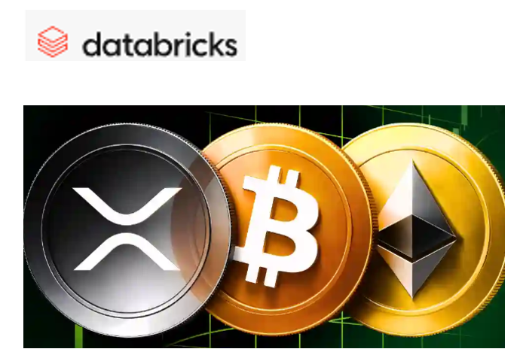

Inhoudsopgave

1. Projectoverzicht 3
2. Technische Stack 3
3. Bronze Layer 4
4. Silver Layer 5
5. Gold Layer 6
6. Incremental Loading 7
7. ETL Pipeline & Automation 8
8. Performance Optimalisatie 9
9. Semantic Layer 10
10. Power BI & DAX 11
11. Logging & Monitoring 12

1. Projectoverzicht
Binnen dit project is een moderne data-engineering oplossing gerealiseerd in Databricks Community Edition.
Het doel van het project was het ophalen van cryptodata via de CoinGecko API, het transformeren van deze data naar een schaalbaar stermodel en het aanbieden van KPI-gedreven inzichten via Power BI.
De architectuur is gebaseerd op het Medallion-principe:
- Bronze: ruwe brondata
- Silver: opgeschoonde en gevalideerde data
- Gold: business-ready datamodel

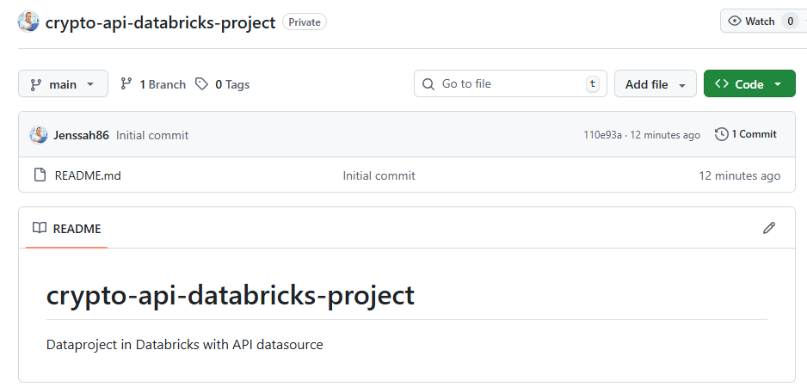
2. Technische Stack
Gebruikte technologieën:
- Databricks Community Edition
- Python
- PySpark
- Delta Lake
- SQL Stored Procedures
- Power BI
- CoinGecko API
- GitHub Repository
- VS Code
Belangrijke technische implementaties:
- Incremental loading
- LEFT ANTI JOIN strategie
- ETL orchestration
- Semantic views
- Loggingtabellen
- OPTIMIZE + ZORDER + VACUUM
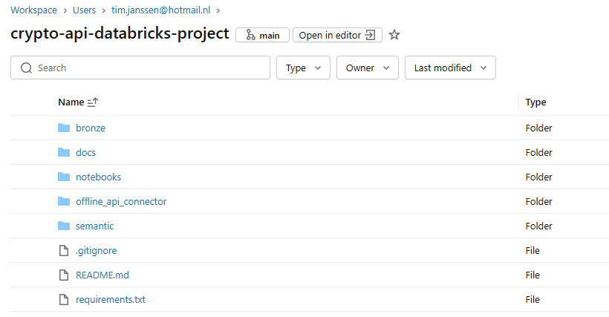

3. Bronze Layer
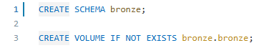
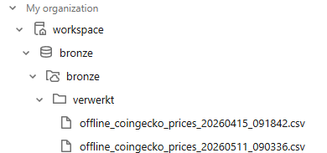
Vanwege netwerkrestricties binnen Databricks Community Edition is de API-connectie lokaal gebouwd in Python.
Technische acties:
- API requests uitvoeren naar CoinGecko
- JSON-data verwerken
- Exporteren naar CSV
- Handmatig uploaden naar Bronze-layer (Databricks Volume)
Gebruikte API endpoints:
https://api.coingecko.com/api/v3/coins/list
https://api.coingecko.com/api/v3/coins/bitcoin/market_chart?vs_currency=eur&days=1
https://api.coingecko.com/api/v3/coins/bitcoin/history?date=30-12-2024
Belangrijke actie:
Na de eerste run wordt days=1 ingesteld zodat alleen nieuwe data wordt opgehaald tijdens volgende ETL-runs.
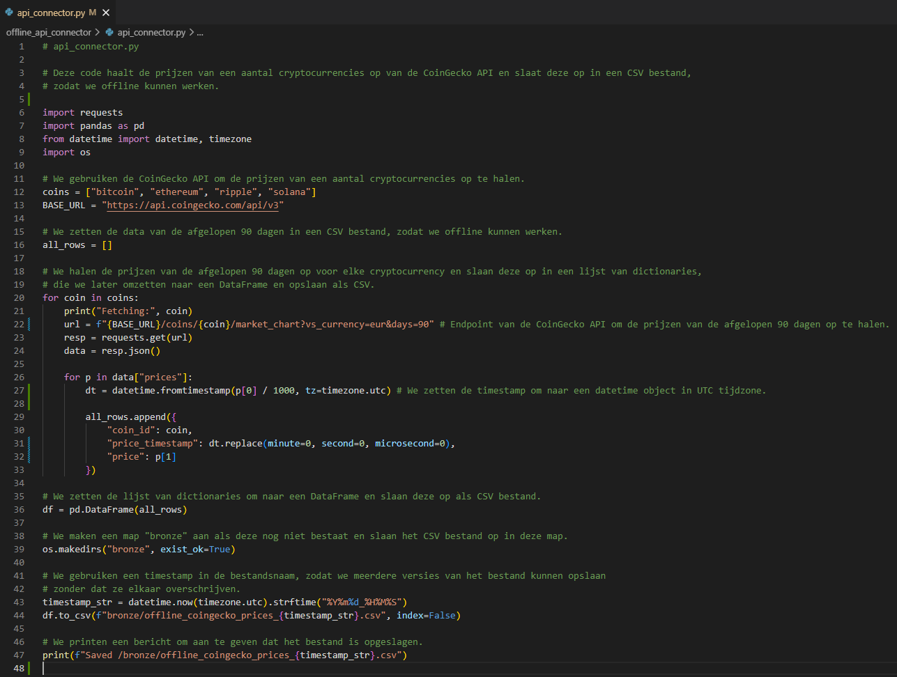
Python api script:

4. Silver Layer
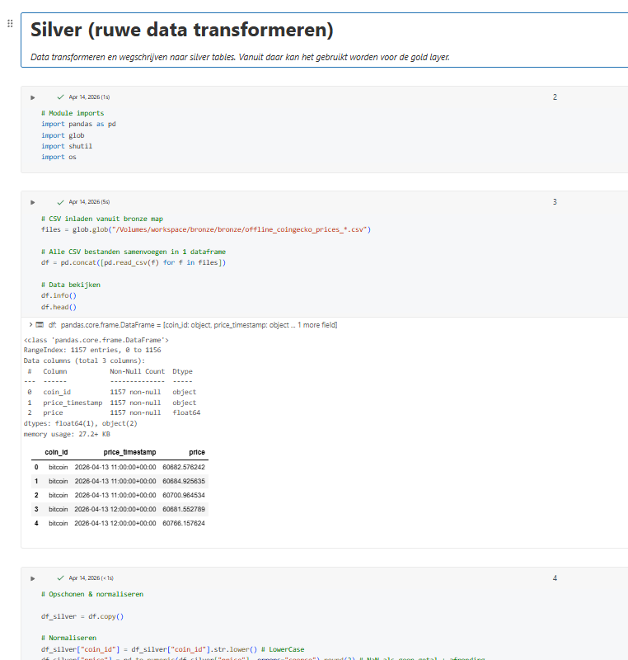
In de Silver-layer wordt de ruwe data opgeschoond en gestandaardiseerd met PySpark.
Technische acties:
- CSV-bestanden inladen
- Dataframes samenvoegen
- Null-validatie
- Datatype-conversies
- Kolomnamen standaardiseren
- Wegschrijven naar Delta-tabellen
- Archiveren van verwerkte bestanden
Technische verwerking:
- Pandas DataFrame combineren
- PySpark DataFrame transformaties
- Delta write-operaties
Resultaat:
Een gevalideerde en opgeschoonde dataset gereed voor dimensionele modellering.
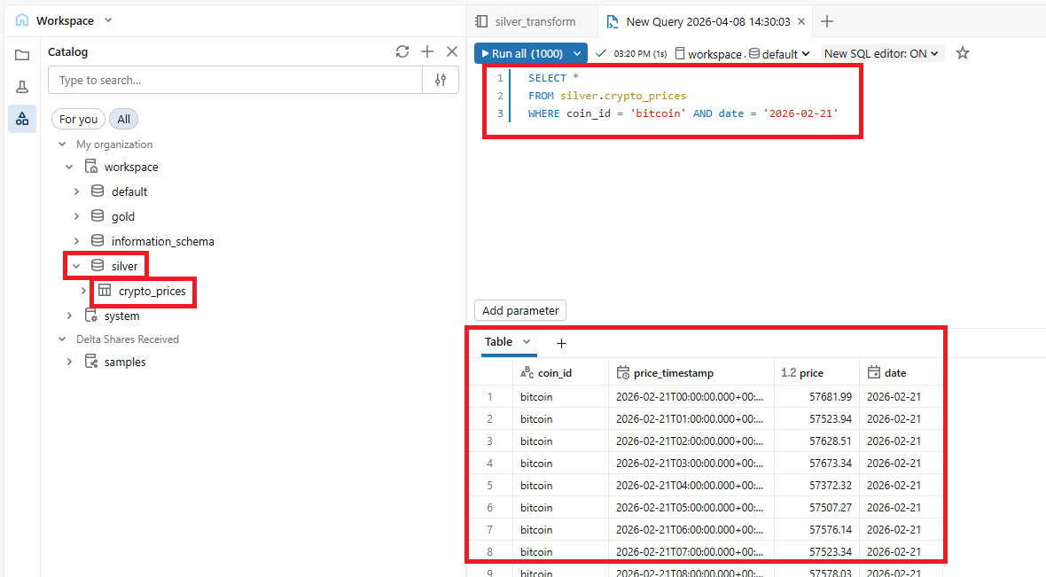

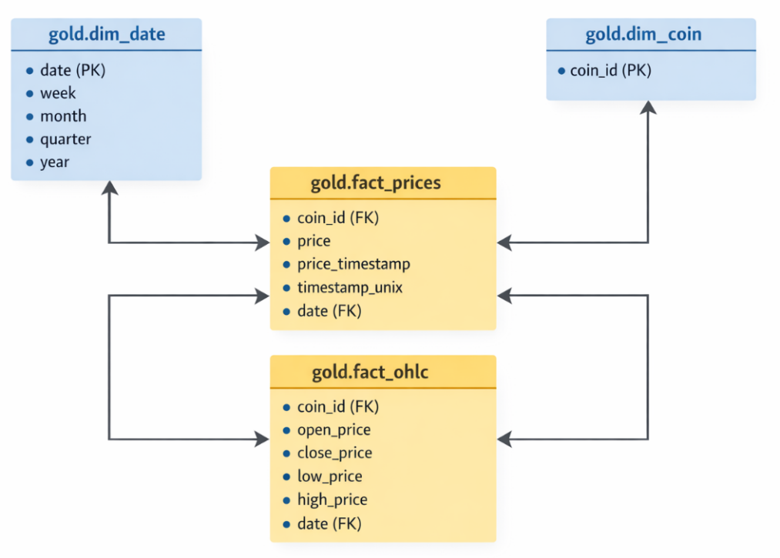
5. Gold Layer
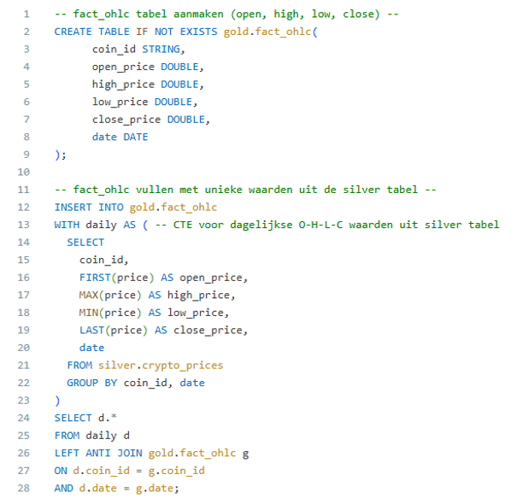
Binnen de Gold-layer is een volledig star schema ontwikkeld.
Dimensies:
- gold.dim_coin
- gold.dim_date
Facts:
- gold.fact_prices
- gold.fact_ohlc
Technische implementatie:
Voor incremental loading is LEFT ANTI JOIN toegepast zodat uitsluitend nieuwe records worden toegevoegd.
Voorbeeldstrategie:
SELECT *
FROM nieuwe_data n
LEFT ANTI JOIN gold.fact_prices g
ON n.coin_id = g.coin_id
AND n.price_timestamp = g.price_timestamp;
Belangrijke technische acties:
- PK-structuren aanmaken
- Fact/dimension modelling
- Dag- en uur-grain implementeren
- Historische OHLC-data structureren
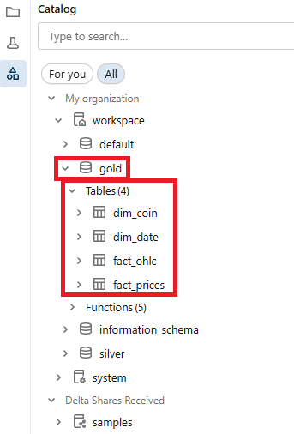
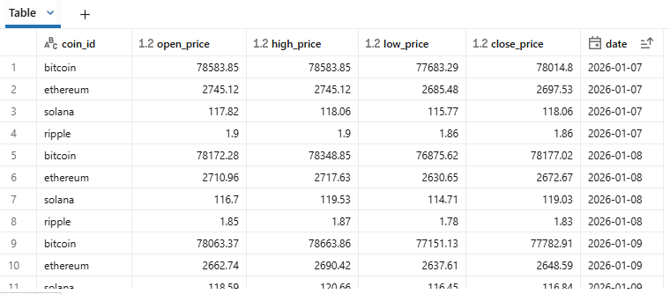

6. Incremental Loading
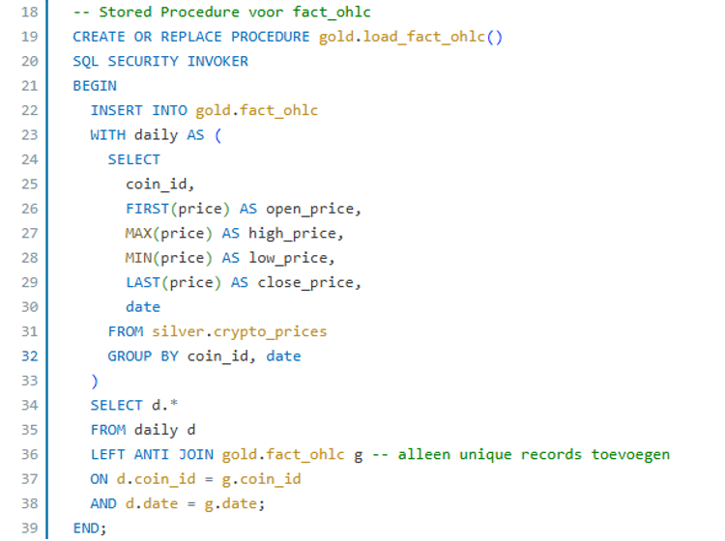
Voor het verwerken van nieuwe data zijn Stored Procedures ontwikkeld.
Technische acties:
- SP's voor dimensionele tabellen
- SP's voor fact-tabellen
- Centrale load_all() procedure
- run_all() orchestration procedure
Belangrijke implementatie:
LEFT ANTI JOIN voorkomt dubbele records.
Opmerking:
Bij UPSERT-scenario’s zou een MERGE-strategie noodzakelijk zijn.
Testscenario:
- Nieuw CSV-bestand uploaden
- Silver notebook uitvoeren
- load_all() triggeren
- Validatie op nieuwe records

Overzicht SP`s:
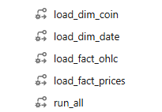

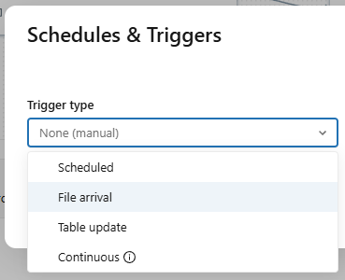
7. ETL Pipeline & Automation
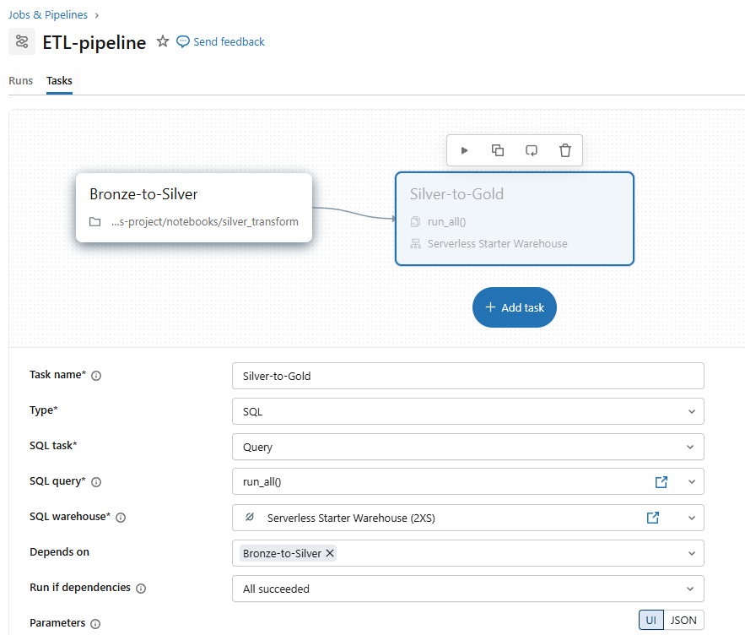
De ETL-flow is geautomatiseerd via Databricks Jobs & Pipelines.
Pipeline flow:
1. Bronze data upload
2. Silver notebook uitvoeren
3. Stored Procedures starten
4. Gold-tabellen verversen
5. Logging uitvoeren
Technische acties:
- Jobs configureren
- Notebook orchestration
- SQL task chaining
- File triggers configureren
Belangrijke wijziging:
De Stored Procedures zijn uiteindelijk via een notebook aangeroepen. Ik kreeg errors als ik ze direct gebruikte in de pipeline.
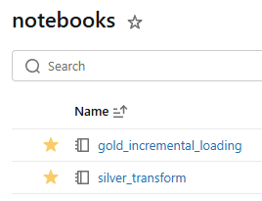
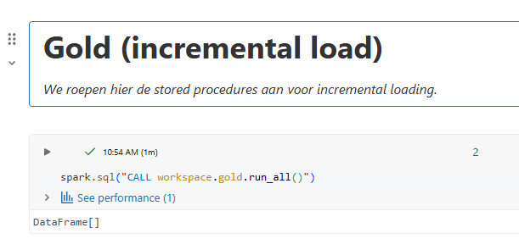

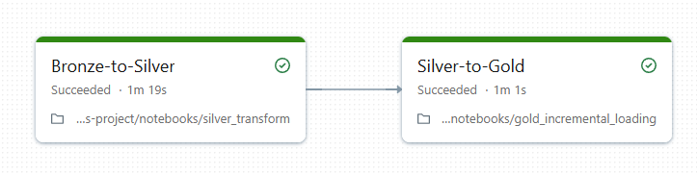
Testen pipeline-flow met 2 notebooks:

8. Performance Optimalisatie
Voor Delta Lake optimalisatie zijn meerdere performance-acties uitgevoerd.
OPTIMIZE:
OPTIMIZE gold.fact_prices ZORDER BY (coin_id, price_timestamp);
OPTIMIZE gold.fact_ohlc ZORDER BY (coin_id, date);
Waarom:
Delta Lake schrijft veel kleine bestanden weg.
OPTIMIZE combineert deze bestanden tot efficiëntere grotere bestanden.
ZORDER:
Z-ordering groepeert records fysiek dichter bij elkaar voor snellere filtering.
VACUUM:
VACUUM gold.fact_prices RETAIN 168 HOURS;
VACUUM gold.fact_ohlc RETAIN 168 HOURS;
Waarom:
VACUUM verwijdert oude ongebruikte Delta-bestanden en vermindert storagegebruik.
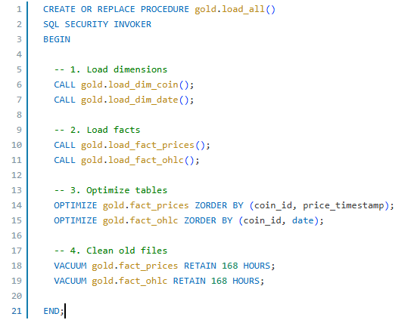

9. Semantic Layer
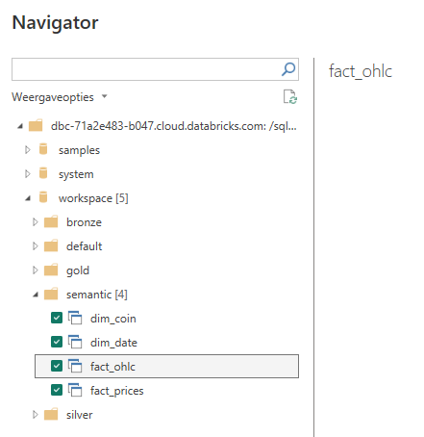
Bovenop de Gold-layer is een semantic layer ontwikkeld voor Power BI.
Technische acties:
- Semantic schema aanmaken
- SQL Views ontwikkelen
- Businesslogica abstraheren (vereenvoudigen)
Voorbeeld query:
CREATE OR REPLACE VIEW semantic.fact_ohlc AS
SELECT
coin_id,
date,
open_price,
high_price,
low_price,
close_price
FROM gold.fact_ohlc;
Voordelen:
- Centrale KPI-definities
- Stabiele Power BI connectie
- Governance
- Flexibele abstractielaag
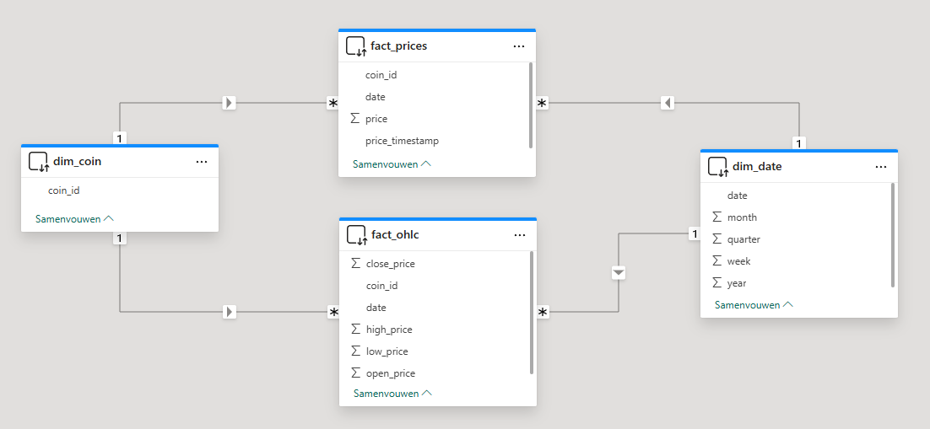

10. Power BI & DAX
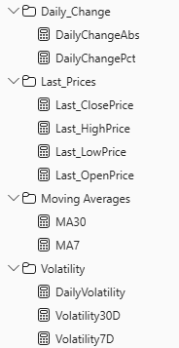
Binnen Power BI zijn KPI’s en DAX-measures ontwikkeld.
Belangrijkste KPI-categorieën:
- Price KPI’s
- Volatility KPI’s
- Trend KPI’s
- Data Quality KPI’s
Gebruikte technieken:
- CALCULATE
- VAR
- AVERAGEX
- LAG-logica
- Time intelligence
Voorbeelden:
- Daily Change %
- Moving Average MA7 / MA30
- Daily Volatility
- Risk Indicators
- Data Quality Score
Technische best practices:
- Geen calculated columns
- Fact_ohlc als hoofdbron
- Import Mode in plaats van DirectQuery
- Geen bi-directional relationships

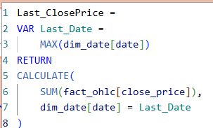

11. Logging & Monitoring
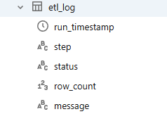
Voor monitoring is een loggingtabel ontwikkeld.
Technische acties:
- ETL metadata opslaan
- Success/failure logging
- Row count validaties
- Timestamp registratie
Voorbeeld logging:
INSERT INTO etl_log
VALUES (
current_timestamp(),
'load_fact_prices',
'SUCCESS',
(SELECT COUNT(*) FROM gold.fact_prices),
NULL
);
Gelogde metadata:
- Uitvoeringstijd
- ETL-stap
- Status
- Aantal verwerkte records
- Eventuele foutmeldingen
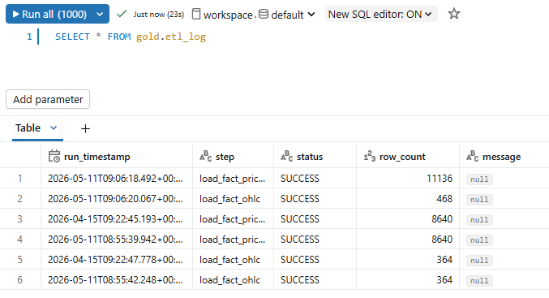

Binnen dit project is een complete moderne data-engineering oplossing ontwikkeld met Databricks, Delta Lake en Power BI.
Het project bevat:
- API-ingestie
- ETL-processing
- Incremental loading
- Delta Lake optimalisatie
- Semantic modelling
- KPI-ontwikkeling
- Dashboarding
- Logging & monitoring
Eind product: Crypto Monitoring Dashboard v1.0
